Какие бывают типы сетей по протяженности?

PAN (Personal Area Network) — Персональная сеть: Связь устройств вокруг одного человека: Bluetooth (наушники, мышь), USB-подключение.

LAN (Local Area Network) — сеть в пределах здания (дом, офис, школа). Например — домашняя Wi-Fi сеть. По сути, это самая известная сеть, с которыми мы работаем в офисе.

CAN (Campus Area Network) — кампусная сеть - объединяет несколько LAN в пределах университетского городка или крупного предприятия которые имеют различное количество зданий. Тут используются технологии как локальной вычислительной сети, так и технологии с помощью которых будут объединяться здания.

MAN (Metropolitan Area Network) — городская сеть - сеть в масштабе города. Например, интернет-провайдеры.

WAN (Wide Area Network) — глобальная сеть - объединяет сети на больших расстояниях (страна, континент, мир). Самый известный пример — Интернет.

Из каких компонентов состоит LAN?
Хосты – компьютеры, серверы, принтеры. Хост это общее понятие – это устройство, которому можно назначить ip адрес. Т.е. если устройство может получить ip адрес – это будет хост.

Устройства соединения. Например, сетевые карты.

Сетевые устройства. Это коммутаторы и маршрутизаторы, точки доступа.

Протоколы. (ARP, DNS, Ethernet, IP)

Какие существуют режимы связи?

Симплекс – информация может передаваться только в одном направлении. Например радио – мы можем слушать, но дать информацию в обратную сторону мы не можем.

Полудуплекс – в один момент времени информацию можно либо передавать, либо получать. Например рация – на кнопку нажал и говоришь, но слушать не можешь. Кнопку отпускаешь – можешь слушать, но не можешь говорить. В режиме полудуплекс в один момент связь идет только в одну сторону.

Дуплекс – информация может одновременно и передаваться, и приниматься. Например телефония – одновременно можем и слышать, и говорить.

Какие существуют схемы передачи данных?
Однонаправленное (unicast) вещание. Когда один говорит одному.

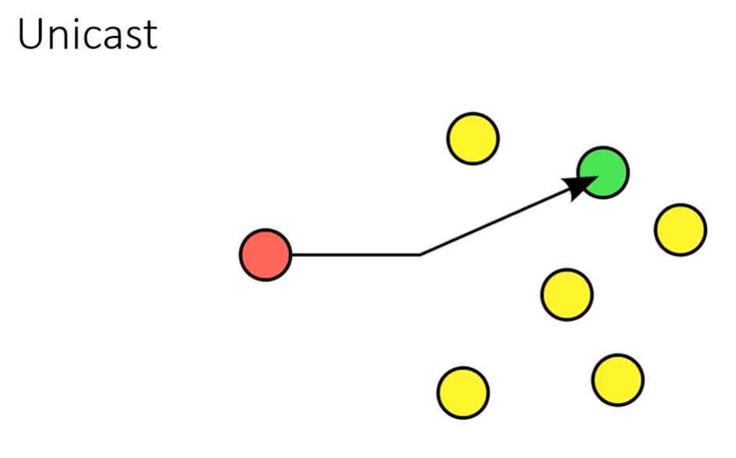

Многоадресное (multicast) вещание. Когда один говорит группе. Форма широковещания, при которой адресом назначения сетевого пакета является мультикастная группа (один ко многим).

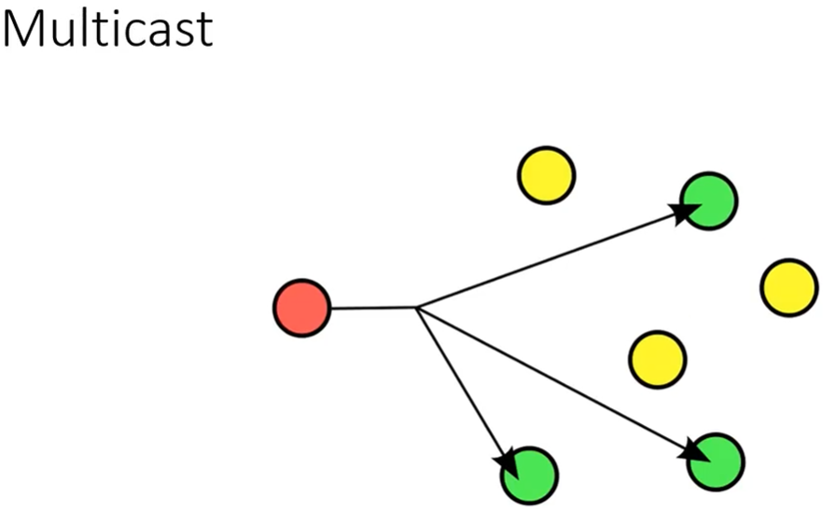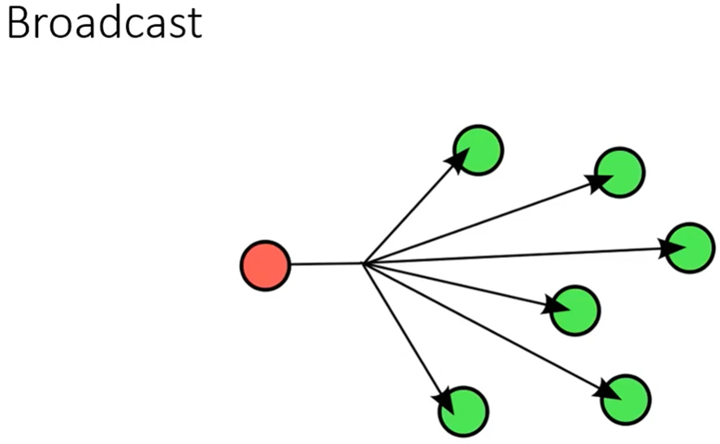

Широковещание (broadcasting). Когда говориться всем. Метод передачи данных, при котором поток данных предназначен для приема всеми участниками сети.

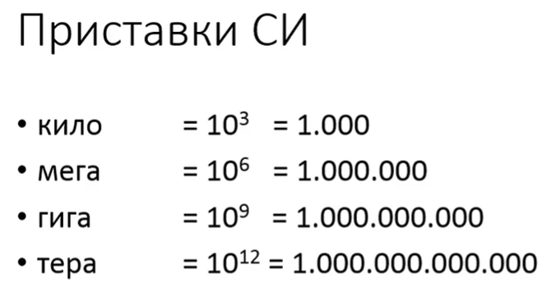

Какие единицы измерения используются в сетях?

При сокращенной записи байтов и битов принято писать биты с маленькой «б» а байты с большой «Б».

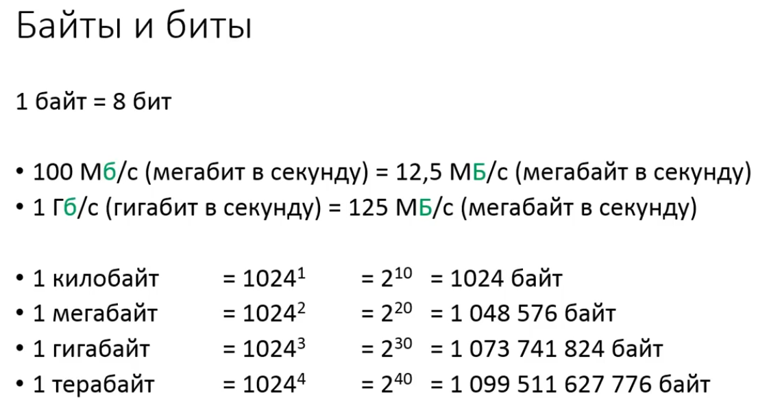

Что такое Ethernet?
Ethernet – (от англ. Ether – эфир, и от англ. Network – сеть, цепь) – семейство технологий пакетной передачи данных для компьютерных сетей.

Ethernet это стандарт который используется и для витой пары и для оптического кабеля.

Разновидности ethernet для витой пары:
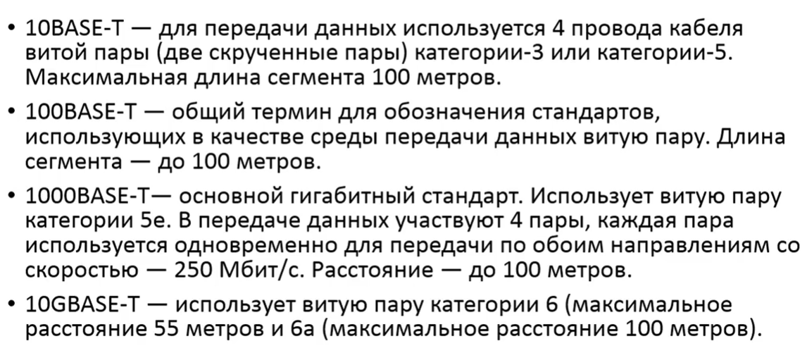
Ethernet для витой пары может быть 10Мбитный и 10Гбитный, по сути различаются в 1000 раз. 10Мбитный ethernet можно забыть – это давно кануло в лету.

Урок 1.03 Модель OSI.
Когда появилась модель OSI?
В конце 70х.

Зачем раньше была нужна модель OSI?
Исторически она нужна была для того, чтобы оборудование разных производителей могло взаимодействовать друг с другом, так, чтобы протоколы, все данные совпадали. Потому что раннее оборудование одного производителя могло взаимодействовать только с оборудованием этого же производителя.

Используется ли OSI сейчас?
Сейчас уже историческое значение модель потеряла. Но она сейчас активно используется для обучения инженеров. В настоящее время с ее помощью хорошо понимать что в сети есть – какие протоколы, как они используются, как они взаимодействуют друг с другом.

Сколько уровней в модели OSI?

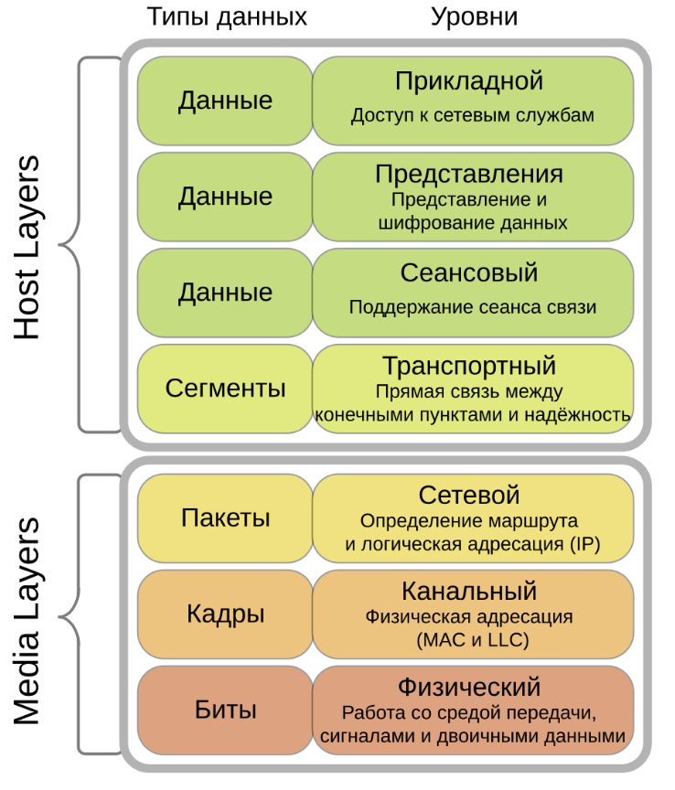

Все работает прям также как и описано в модели OSI?
Модель OSI – это базовая ЭТАЛОННАЯ модель взаимодействия открытых систем. А, т.к. мы живем в НЕИДЕАЛЬНОМ мире, то какой-то протокол не обязательно будет нахохлиться на конкретном уровне модели. Он может находиться на стыке нескольких уровней, или занимать сразу 2-3 уровня полностью.

Что главное для понимания модели OSI?
Сразу это модель не понять. Сейчас важно понимать только, что есть некая структура, которая облегчает понимание работы сетей.

7 уровень?
Прикладной уровень. Уровень приложений. Отвечает за взаимодействие с приложениями, с которыми непосредственно работает пользователь: http, ftp и др.
Надо понимать, что браузер не является приложением 7го уровня. Можно с компа вообще полностью удалить стек протоколов TCP/IP, удалить сетевую карту, но браузер при этом будет.
Прикладной уровень отвечает именно за ВЗАИМОДЕЙСТВИЕ с приложениями.
Но есть и приложения, которые сразу являются приложением 7го уровня – например ftp.

6 уровень?
Представления. Отвечает за формат данных. Например: шифрование. На этом уровне определяется формат данных – это что-то зашифрованное, это просто архив zip, это фотка и т.д.

5 уровень?
Сеансовый. Отвечает за начало, поддержание и окончание сеанса связи.

4 уровень?
Транспортный. Отвечает за доставку данных. Доставка может быть гарантированной и негарантированной.

3 уровень?
Сетевой уровень. Отвечает за логическую адресацию, работу с IP адресами. Пример оборудования на этом уровне – это маршрутизатор.

2 уровень?
Канальный уровень. Выполняет физическую передачу данных. Работает с MAC-адресами. Пример оборудования – это коммутатор (свитч), сетевая карта. При этом, в разрезе канального уровня, коммутатор и сетевая карта рассматриваются без физического разъема. Джек — это папа, мама в сетевой карте – эти части — это уже физический уровень.

1 уровень?
Физический. У него простейшая задача – отправлять и получать биты. Физический уровень работает со средой передачи данных, например – воздух для wi-fi, или медный кабель для Ethernet. Оборудование на этом уровне – это хаб, антенна, wi-fi. Хаб уже не испотзуется.

Чем отличаются свитч и коммутатор?
Это одно и тоже устройство. Свитч это англоязычное название коммутатора.

Маршрутизатор и роутер это одно и тоже?
Да, это два названия одного и того же устройства. Роутер – это англоязычное название.

С какого по какой уровни OSI относятся к программистам, а с какого по какой сисадмина?
7-5 – в зоне ответственности программистов, 4-1 – зона ответственности сисадминов.

